Q1: 全差分电路我们不能用电阻匹配法求CMRR时，如何求解共模增益?

按照定义 CMRR=A_{dm}/A_{cm} ，A_{cm} 是共模输入引起的差模增益。

如果测量A_{cm} ，vinn,vinp 共模输入并添加小信号vcm，测量 voutn-voutp/vcm如下图，那么 CMRR 大约为240db.而老师课件中大约为18db。

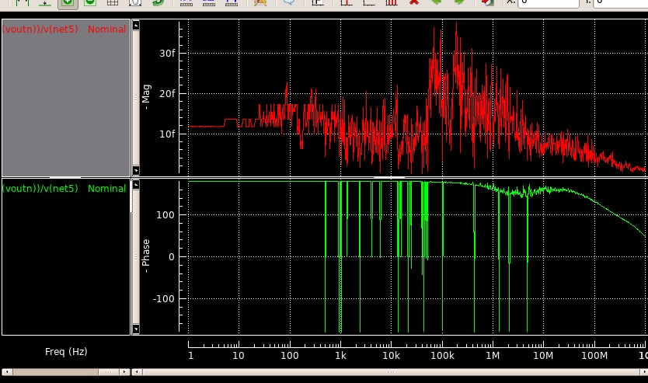

课件

